РОССИЙСКАЯ ФЕДЕРАЦИЯ
АДМИНИСТРАЦИЯ
СЕЛЬСКОГО ПОСЕЛЕНИЯ Рамено
мУНИЦИПАЛЬНОГо района СЫЗРАНСКИЙ
Самарской области
постановление

« 08 » июля 2013 г. № 65
Об определении границ прилегающих к некоторым организациям
и объектам территорий, на которых не допускается розничная продажа алкогольной продукции на территории сельского поселения Рамено муниципального района Сызранский

В соответствии со статьей 16 Федерального закона от 22 ноября 1995 года № 171-ФЗ "О государственном регулировании производства и оборота этилового спирта, алкогольной и спиртосодержащей продукции и об ограничении потребления (распития) алкогольной продукции", Постановлением Правительства РФ от 27 декабря 2012 г. N 1425
«Об определении органами государственной власти субъектов Российской Федерации мест массового скопления граждан и мест нахождения источников повышенной опасности, в которых не допускается розничная продажа алкогольной продукции, а также определении органами местного самоуправления границ прилегающих к некоторым организациям и объектам территорий, на которых не допускается розничная продажа алкогольной продукции»,администрация сельского поселения Рамено муниципального района Сызранский
ПОСТАНОВЛЯЕТ:

- Определить границы прилегающих к некоторым организациям и объектам территорий, на которых не допускается розничная продажа алкогольной продукции:
а) к детским, образовательным, медицинским организациям и объектам спорта;
б) к местам нахождения источников повышенной опасности, определенным органами государственной власти субъектов Российской Федерации;
в)к местам массового скопления граждан.
- Установить прилегающие территории:
- при наличии обособленной территории – определить расстояние по прямой линии от входа для посетителей на обособленную территорию до входа для посетителей в стационарный торговый объект;
- при отсутствии обособленной территории - определить расстояние по прямой линии от входа для посетителей в здание (строение, сооружение), в котором расположены организации и (или) объекты, до входа для посетителей в стационарный торговый объект;
- если стационарный торговый объект представляет собой часть здания или часть строения, находящегося внутри торгового центра (торгового комплекса) - граница прилегающей территории определяется до входа в стационарный торговый объект, учитывая расстояние, проходящее внутри торгового центра (торгового комплекса), здания, строения, непосредственно до входа для посетителей в стационарный торговый объект.

- Установить минимальное значение расстояния до границ прилегающих территорий в целях установления запрета на розничную продажу алкогольной продукции в стационарных торговых объектах и при оказании услуг общественного питания:
минимальное значение расстояния от детских и образовательных организаций до границ прилегающих территорий – 50 м;
минимальное значение расстояния от медицинских организаций до границ прилегающих территорий – 40 м;
минимальное значение расстояния от объектов спорта до границ прилегающих территорий – 40 м;
минимальное значение расстояния от мест нахождения источников повышенной опасности, определяемых органами государственной власти субъектов Российской Федерации, до границ прилегающих территорий – 50 м.
минимальное значение расстояния от мест массового скопления граждан, определяемых органами государственной власти субъектов Российской Федерации, до границ прилегающих территорий – 50 м., согласно приложения №1 к настоящему постановлению..

- Утвердить схемы границ прилегающих территорий для каждой организации и (или) объекта, указанных в пункте 4, согласно приложению №2.1,№2.2 к настоящему постановлению.
- При фактическом изменении сведений, содержащихся в схеме, вносить соответствующие изменения в схему после получения информации об изменении сведений.
- Опубликовать настоящее постановление в газете «Вестник сельского поселения Рамено».
- Направить надлежащим образом заверенную копию настоящего нормативного правового акта, схемы и их электронные копии в министерство экономического развития, инвестиций и торговли Самарской области в течение 1 месяца после принятия настоящего решения.
- Контроль за выполнением настоящего постановления оставляю за собой.
Глава сельского поселения Рамено Н.А.Дудин
муниципального района Сызранский
Самарской области

Приложение № 1
к постановлению администрации
сельского поселения Рамено
муниципального района Сызранский
от «08» июля № 65

Список организаций и объектов, в границах прилегающих территорий которых не допускается розничная продажа алкогольной продукции.

№ схемы |  | Наименование организации, объекта |  | Адрес | Минимальное значение расстояния до границ прилегающих территорий,  м
- Детские, образовательные организации
Дошкольное образование
1.1. |  | Структурное подразделение Раменского филиала ГБОУ СОШ «Центр образования» п. Варламово |  | Село Рамено,  ул. Механизаторов, 21 | 50
Среднее общее образование
1.2. |  | Филиал ГБОУ СОШ «Центр образования» п.Варламово |  | Село Рамено  ул. Советская , 15 | 50
Среднее профессиональное образование
1.3 | Филиал ГБОУ СПО «ГК г.Сызрани» |  | Село Рамено ул.Советская ,48 |  |  | 50
- Медицинские организации
2.1. |  | Фельдшерско-акушерский пункт с.Рамено |  | Село Рамено,ул.Советская 32 | 40
3.Места массового скопления граждан
3.1. |  | МУКДЦ СДК Рамено |  | Село Рамено,ул.Клубная 6 | 50

ПРИЛОЖЕНИЕ №2.2 К ПОСТАНОВЛЕНИЮ ГЛАВЫ
С.П.РАМЕНО МУНИЦИПАЛЬНОГО РАЙОНА СЫЗРАНСКИЙ
№ 65 ОТ «08 _» июля 2013Г.

СХЕМА ГРАНИЦ ПРИЛЕГАЮЩИХ ТЕРРИТОРИЙ СТРУКТУРНОГО ПОДРАЗДЕЛЕНИЯ РАМЕНСКОГО ФИЛИАЛА ГБОУ СОШ «ЦЕНТР ОБРАЗОВАНИЯ» П. ВАРЛАМОВО М Р СЫЗРАНСКИЙ САМАРСКОЙ ОБЛАСТИ(детский сад)

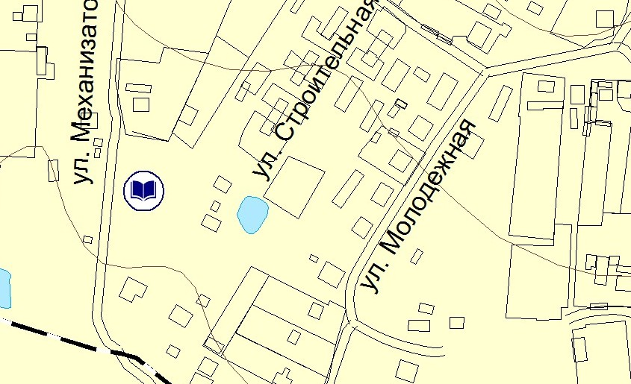

1. Структурное подразделение Раменского филиала ГБОУ СОШ «Центр образования» п. Варламово муниципального района Сызранский Самарской области.
Адрес месторасположения : 446072 Самарская область Сызранский район село Рамено ул. Механизаторов ,21;

ПРИЛОЖЕНИЕ №2 .1 К ПОСТАНОВЛЕНИЮ ГЛАВЫ
С.П.РАМЕНО МУНИЦИПАЛЬНОГО РАЙОНА СЫЗРАНСКИЙ
№ 65 ОТ «08 » июля 2013Г.

СХЕМА ГРАНИЦ ПРИЛЕГАЮЩИХ ТЕРРИТОРИЙ РАМЕНСКОГО ФИЛИАЛА ГБОУ СОШ «ЦЕНТР ОБРАЗОВАНИЯ» П. ВАРЛАМОВО М Р СЫЗРАНСКИЙ САМАРСКОЙ ОБЛАСТИ, СЕЛЬСКОГО ДОМА КУЛЬТУРЫ В СЕЛО РАМЕНО,
ФЕЛЬДШЕРСКО-АКУШЕРСКОГО ПУНКТА СЕЛЬСКОГО ПОСЕЛЕНИЯ РАМЕНО И ФИЛИАЛА Г Б О У СПО «ГК г.СЫЗРАНИ»

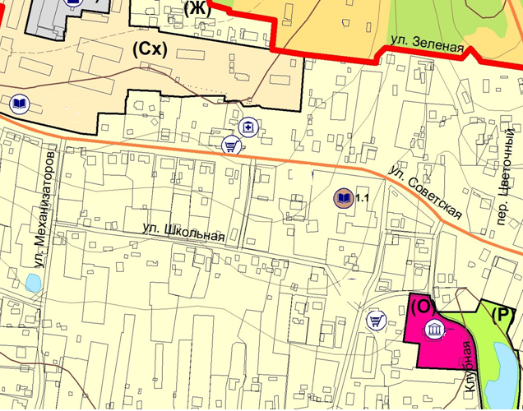

1.Раменский филиал ГБОУ СОШ «Центр образования» п. Варламово муниципального района Сызранский Самарской области.
Адрес месторасположения : 446072 Самарская область Сызранский район село Рамено ул. Советская ,15;
2.Сельский дом культуры в с. Рамено Сызранского района , Самарской области.
Адрес месторасположения : 446072 Самарская область Сызранский район село Рамено ул. Клубная ,6;
3.Фельдшерско-акушерский пункт с. Рамено
Адрес месторасположения: 446072 Самарская область Сызранский район село Рамено ул. Советская ,32;
4. .Раменский филиал ГБОУ СПО « ГК г. СЫЗРАНИ» муниципального района Сызранский Самарской области.
Адрес месторасположения : 446072 Самарская область Сызранский район село Рамено ул. Советская ,46;

